Формирование читательской грамотности учащихся 5 – 6 классов с использованием на уроках текстов на основе регионального компонента. Урок развития речи «Тест как источник информации. Тема и микротемы текста»

Автор: Краснова Галина Михайловна, учитель русского языка и литературы
Организация: МБОУ «Кисловская СОШ» Томского района Томской области
Населённый пункт: д. Кисловка Томского района Томской области
Тема учебного занятия: Текст как источник информации.
Класс: 5 - 6
Место занятия в учебном процессе: Текст. Тема текста. Микротемы текста.
Форма занятия: Урок-практикум.
Ведущая технология: Технология критического мышления.
Цель урока:
Создать условия для повышения уровня читательской грамотности через формирование умений работы с текстом.
Цель учителя: научить детей способам работы с текстом, чтобы они могли перенести эти умения на тексты из других предметных областей.
Задачи урока:
Обучающие:
- совершенствование навыков самостоятельной работы с текстом: определять тему текста, основную мысль текста, выделять микротемы, извлекать нужную информацию.
- находить информацию, факты, заданные в тексте в явном виде;
- преобразовывать информацию из одного вида в другой, сжимать и обрабатывать информацию;
- находить информацию в тексте и соотносить её с реальным жизненным опытом и делать простые выводы.
Развивающие:
- развитие критического мышления, умения анализировать и обобщать различные источники информации.
Воспитывающие:
- воспитание ценностного отношения к слову;
- воспитание уважения к истории родного края.
Ожидаемый результат:
В результате проделанной работы обучающиеся расширят представление о теме, микротемах текста и его основной мысли; научатся ориентироваться в содержании текста, соотносить структуру текста и содержание микротем, интегрировать, интерпретировать информацию, формулировать гипотезы и предположения.
Обучающиеся смогут продемонстрировать умения:
- понимать текст; извлекать информацию из текста и анализировать её;
- использовать разные приёмы работы с информацией; высказывать свои мысли в устной и письменной форме.
Учебной ситуацией на уроке является текст, который сообщает информацию, необходимую для решения образовательных задач.
Раздаточный материал: карточка-кластер, текст, рабочий лист для каждого ученика, желательно карточка с домашним заданием.
Оборудование: компьютер, медиапроектор для демонстрации презентации к уроку.
Пояснительная записка
Предлагаемое занятие - это часть цикла уроков по формированию читательской грамотности, включающих в себя работу с различными текстами, которые содержат региональный компонент: рассказы, легенды, публицистические статьи, материалы с сайта музея и т.д. Работа с данными текстами направлена на достижение не только предметных результатов, но и результатов личностных. Думаю, что читая тексты о родном городе, о его истории, знаменитых людях, знаковых архитектурных сооружениях, современные школьники так или иначе приобщаются к культурному наследию, и это очень важно.
Урок выстроен в логике технологии РКМЧП («вызов», «осмысление», «рефлексия»), а также с использованием продуктивных приёмов данной технологии. Каждое задание направлено на формирование конкретного читательского умения и развитие конкретных читательских навыков. В сценарии урока они прописаны как промежуточные результаты для каждого задания.
Считаю, что данная разработка полностью соответствует целям и задачам нового ФГОС ООО.

Ход урока

1. Стадия «ВЫЗОВ» (активизация деятельности учащихся, мотивация к дальнейшей работе)
Слово учителя. Сегодня на уроке нам предстоит работа с текстом. Но прежде чем мы его прочтём, давайте вспомним всё то, что мы уже знаем о тексте. Для этого заполните, пожалуйста, кластер, который нарисован на вашей карточке.
(Примечание. Чтобы работа была продуктивнее и не заняла много времени, повторение сведений о тексте и его особенностях может быть домашним заданием к данному уроку.)
Приём «Кластер»

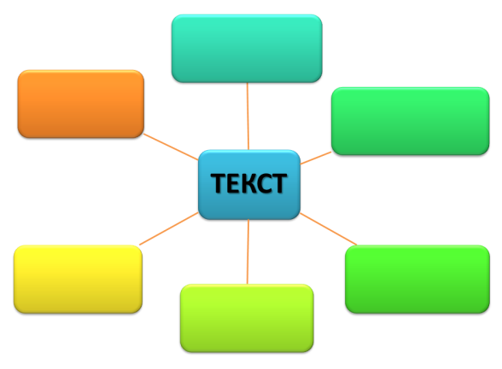
Предполагаемый результат:
актуализация знаний, активизация мыслительной деятельности, подготовка к восприятию учебного материала, позволяющий сделать наглядными те мыслительные процессы, которые происходят при погружении в ту или иную тему.
После заполнения идёт повторение основных сведений о тексте: связность, завершённость, тема, основная мысль, заглавие, композиция, тип речи и т.п.

Слово учителя. Все эти признаки текста важны, но, как вам кажется, какое понятие лежит в основе создания любого текста?
Учитель подводит детей к мысли, что любой автор в первую очередь задумывается о ТЕМЕ, на которую он будет создавать свой текст.
Итак, тема текста – это то, чему будет посвящён сегодняшний урок. Мы будем учиться способам работы с текстом, учиться определять тему текста, находить нужную нам информацию, чтобы вы могли применять эти умения при работе с различными текстами. Это умение пригодится вам на любом уроке и в жизни вообще. Это и есть цель нашего урока.
Итак, что же такое ТЕМА ТЕКСТА? (Предполагаемый ответ: Тема – это то, о чём говорится в тексте. Тему можно сформулировать предложением: «Это текст о…».)
Сколько существует тем? Огромное множество. О чём будет наш сегодняшний текст? Попробуйте определить тему, посмотрев на коллаж.
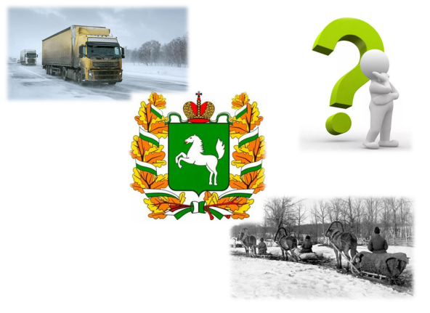
Предполагаемый результат:
активизация мыслительной деятельности, прогнозирование, подготовка к восприятию учебного материала.

2. Стадия «ОСМЫСЛЕНИЕ»
На стадии осмысления содержания осуществляется непосредственный контакт с новой информацией (текстом)
Слово учителя. Сейчас вы будете читать текст, и каждый из вас обязательно поймёт, верны ли были его предположения. Но это будет не просто чтение, а чтение с пометами. Такая работа позволит вам заострить внимание на тех фактах, которые, например, были вам неизвестны или вызвали интерес либо вопрос.

Приём «ИНСЕРТ» (Чтение текста с пометами)
Заметки на полях:
V (галочка) – было известно,
- (минус) – было неизвестно,
+ (плюс) – является интересным,
! (восклицательный знак) – понравилось,
? (вопрос) – желание узнать больше.
ТЕКСТ:

Девятнадцатый век. Сибирский город Томск. Через центр проходит Великий Московско-Сибирский тракт. Путешествующие персоны, проезжая через Томск, называли его «город-вокзал». В нём всё было подчинено тракту: постоялые дворы, экипажные мастерские, кузницы для ковки лошадей, трактиры, базары. Всё это приносило немалую прибыль горожанам.
Таким образом, извоз и всё с ним связанное было одним из основных местных промыслов с конца восемнадцатого до начала двадцатого века. Гужевой транспорт – аналог современного такси. Извозчики делились на легковых и ломовых. Первые – пассажирские, вторые – грузовые. А ещё в Томске выводилась особая порода лошадей – сильных и выносливых. «Не пашня нас кормит, - говорили томичи, - а большая дорога. С кнута ямщицкого живём». Изображение коня вошло в гербы Томска 1785 и 1804 годов как символ ямской гоньбы.
Томск того времени был крупнейшим торговым центром, пунктом перевала товаров и почты из Сибири в европейскую часть России и обратно. Частным извозом в восьмидесятые годы девятнадцатого века занимался каждый пятый житель огромной Томской губернии. А французский путешественник Клод Оланьон подсчитал, что в это время через Томск ежегодно переправлялось до четырёх миллионов пудов груза, под который использовалось до ста тысяч подвод и двадцать тысяч возчиков.
Многие томские купцы происходили из возчиков. Самый знаменитый томский купец Евграф Кухтерин был в молодости ямщиком. И предки его были ямщиками в Тюмени. Но Е. Кухтерин вовремя понял, что центр ямской гоньбы переместился в Томск, где с развитием пароходства скапливались грузы для всей азиатской части России. Перебравшись из Тюмени в Томск, Евграф Кухтерин так организовал доставку грузов, что его транспортная контора (3500 лошадей и 1500 ямщиков) перевозила более 20 процентов всех проходивших через губернский центр кладей, а имя его гарантировало безопасность обозов на сибирских трактах.
Между пароходным и гужевым транспортом сложилось своеобразное разделение труда. Зимой по санному пути из восточных и южных районов Сибири в Томск доставлялись кипы китайского чая, монгольских кож, киргизской шерсти, кедровые орехи, масло, пшеница и мука-крупчатка. В Томске всё это сгружали в многочисленные амбары и склады. В течение летней навигации складские запасы переправляли по воде в Тюмень, а оттуда - на ярмарки Урала и Нижнего Новгорода.

Беседа по прочитанному
1. Верны ли были ваши предположения, о чём будет наш текст?
2. Сформулируйте ответ на вопрос: «Какова логика коллажа?»
(Предполагаемый ответ: ямщики в старину выполняли ту же работу, что и современные шофёры-«дальнобойщики»: перевозили грузы. А изображение коня на гербе Томска совершенно не случайно, т.к. каждый пятый житель Томской губернии в XIX м.
3. Какая информация в тексте «заслужила» ваших «!» и «?»

Предполагаемый результат:
Развитие читательских действий, связанных с использованием информации из текста:
- умение применять информацию, представленную в тексте для решения различных учебно-познавательных и учебно-практических задач.
Слово учителя. Теперь, чтобы проверить, как вы поняли содержание текста, мы проведём цифровой диктант. Это первое задание в ваших «Рабочих листах». На слайде будут появляться предложения-утверждения. Ваша задача понять, верные они или нет, и поставить в клетке с номером утверждения либо «1» (если утверждение верное), либо «0» (если утверждение неверное).
Приём «Цифровой диктант» (Аналог приёма РКМЧП «Лови ошибку»)
1. Путешественники называли Томск «город-вокзал».
2. Гужевой транспорт – аналог современного такси.
3. В Томске выводилась особая порода лошадей – белых.
4. Частным извозом в восьмидесятые годы девятнадцатого века занимался каждый десятый житель огромной Томской губернии.
5. Многие томские купцы происходили из возчиков.
6. Знаменитый томский купец Евграф Кухтерин перебрался из Тобольска в Томск, организовал транспортную контору.
7. Круглый год ямщики доставляли из восточных и южных районов Сибири в Томск различные товары.
8. Изображение коня вошло в гербы Томска как символ ямской гоньбы.
Эталон: 11001001

Предполагаемый результат:
Развитие читательских действий, связанных с нахождением и извлечением информации из текста:
- умение находить и извлекать несколько единиц информации, расположенных в разных фрагментах текста;
- умение определять наличие/отсутствие информации.

Слово учителя. Я уверена, что вы все справились с заданием. Оно было не очень сложным. Главное – найти аналогичное предложение в тексте и сравнить его с утверждением из задания. А сейчас задание посложнее. Оно связано с таким понятием, как «скрытая информация» Как вы думаете, что это значит? (Скрытая информация не прямо указана в тексте, но может быть извлечена).
Итак, я предлагаю вам ответить на интересный вопрос. Если вы внимательно прочитали текст, то вы обязательно сможете это сделать. Какова была приблизительная численность населения Томской губернии во второй половине XIX века?

Предполагаемый результат:
Развитие читательских действий, связанных с использованием информации из текста:
- умение находить скрытую информацию в тексте;
- умение использовать информацию из текста для решения практической задачи.

Слово учителя. Читая текст, мы погружаемся в прошлое нашего города. Какие языковые средства использует автор, чтобы воссоздать историческую атмосферу?
(Предполагаемый ответ: автор использует устаревшие слова.)
Давайте проведём словарную работу. Она будет не совсем обычной. Ваша задача – в таблицу, которая есть в ваших Рабочих листах выписать устаревшие слова, которые вы найдёте в тексте, в два столбика: первый – это слова, значение которых вы либо знаете, либо понимаете, исходя из контекста. Второй – слова – значение которых вам так и не стало понятным.
(Учащиеся выписывают устаревшие слова: тракт, постоялые дворы, трактиры, извозчики, лекговые, ломовые, ямская гоньба, губерния, пуд, купцы, возчики, ямщики, кладь. Обсуждение результатов работы. Уточнение лексического значения слов с использованием толковых словарей, в том числе электронных)

Предполагаемый результат:
Развитие читательских действий, связанных с интеграцией и интерпретацией текста:
- умение понимать значение неизвестного слова или выражения на основе контекста.

Слово учителя. Следующее задание в ваших Рабочих листах непосредственно связано с темой нашего урока. Вы должны письменно ответить на вопросы, используя подсказки – начала предложений:
1. Какова тема текста?
(Подсказки: «Тема текста – (что?)» «Данный текст рассказывает о (о чём?)», Текст посвящён (чему?)»)
2. Как можно озаглавить текст, чтобы в заглавии била отражена тема?
3. Какую образную фразу из текста можно использовать для его заглавия?

Предполагаемый результат:
Развитие читательских действий, связанных с интеграцией и интерпретацией текста:
- умение понимать смысловую структуру текста (определять тему, назначение текста);
- умение выбирать из текста или придумывать заголовок, соответствующий содержанию и общему смыслу текста.

Наша «Физкультминутка» тоже связана с темой текста.
Конь копытом застучал,
Головою покачал,
Низко голову склонил
И воды в реке попил.
Снова голову поднял
И по полю поскакал.
(Ученики имитируют движения коня в соответствии с текстом.)

Слово учителя. Тема текста непосредственно связана с основной мыслью текста, то есть с тем, ради чего написан текст, каково его назначение. Часто в тексте есть предложения, в которых заключена (сформулирована) его основная мысль. Обратимся к следующему заданию в Рабочем листе. Перед вами 4 предложения. Отметьте то из них, в котором, по вашему мнению, заключена основная мысль данного текста.
Задание:
1. В нём всё было подчинено тракту: постоялые дворы, экипажные мастерские, кузницы для ковки лошадей, трактиры, базары.
2. Таким образом, извоз и всё с ним связанное было одним из основных местных промыслов с конца восемнадцатого до начала двадцатого века.
3. Частным извозом в восьмидесятые годы девятнадцатого века занимался каждый пятый житель огромной Томской губернии.
4. Е. Кухтерин вовремя понял, что центр ямской гоньбы переместился в Томск, где с развитием пароходства скапливались грузы для всей азиатской части России.

Предполагаемый результат:
Развитие читательских действий, связанных с интеграцией и интерпретацией текста:
- умение понимать смысловую структуру текста (определять основную мысль, назначение текста);

Слово учителя. Я думаю, все вы обратили внимание на фразу из текста: «Не пашня нас кормит, - говорили томичи, - а большая дорога. С кнута ямщицкого живём». Как вы понимаете её смысл? В каком значении употребляется слова «кормит» и «живём»? Давайте вспомним пословицы со словом «кормит» и запишем некоторые из них в Рабочие листы (для того, чтобы сэкономить время, можно найти пословицы в интернете).
Предполагаемые ответы:
- Весенний день целый год кормит.
- Труд человека кормит, а лень портит.
- Ремесло пить-есть не просит, а само кормит.
- Работа и мучит, и кормит, и учит.
- Руки работают, а голова кормит.
Вывод: мы ещё раз убедились в том, что значение слова «кормит» в данном тексте, как и в большинстве пословиц – «служит средством пропитания, источником дохода».

Предполагаемый результат:
Развитие читательских действий, связанных с использованием информации из текста:
- умение использовать информацию из текста для решения практической задачи с привлечением фоновых знаний.

Слово учителя. Ещё одно лингвистическое понятие, связанное с темой текста – микротема. Как вы понимаете это слово?
(Предполагаемый ответ: «микро» – это «маленький», значит, это маленькие темы в тексте.)
Итак, если в тексте есть несколько частей, то каждая из них имеет свою тему, Часто микротема выделяется в отдельный абзац. То есть начинается с красной строки, графически выделяется в тексте. По количеству абзацев можно определить количество микротем. Все микротемы подчинены общей теме, раскрывают её.
Какие сколько микротем можно выделить в нашем тексте? В Рабочих листах постарайтесь (можно кратко) сформулировать микротему каждого абзаца.

Предполагаемый результат:
Развитие читательских действий, связанных с осмыслением и оценкой текста:
- умение оценивать содержание текста или его элементов (примеров, аргументов, иллюстраций и т.п.) относительно целей автора.

3. Стадия «РЕФЛЕКСИЯ»
На стадии рефлексии осуществляется творческая переработка, анализ, интерпретация изученной информации.

Слово учителя. Ребята, давайте вспомним, какую цель мы ставили в начале урока?
(Учиться способам работы с текстом, учиться определять тему текста, находить нужную информацию, чтобы применять эти умения при работе с различными текстами.)
Как вы считаете, мы научились тому, что наметили?
Я думаю, что наша сегодняшняя работа позволила вам не только узнать что-то новое о жизни Томской губернии в XIX веке, но и научила вас внимательно относиться к каждому предложению, слову в тексте. Напоминаю вам, что все эти умения пригодятся вам на любом уроке и в жизни вообще.

Приём «Облако слов» (форма визуализации данных, представляет собой набор ключевых слов и словосочетаний)
Слово учителя. А сейчас я предлагаю вам выполнить заключительное задание в ваших Рабочих листах. Называется это задание «Облако слов». Ваша задача – записать те слова или словосочетания (не менее 10), которые можно назвать ключевыми в данном тексте и которые позволят вам, например, составить его пересказ. Писать слова можно разными цветами и разным размером. Как может выглядеть облако слов, вы можете увидеть на слайде:

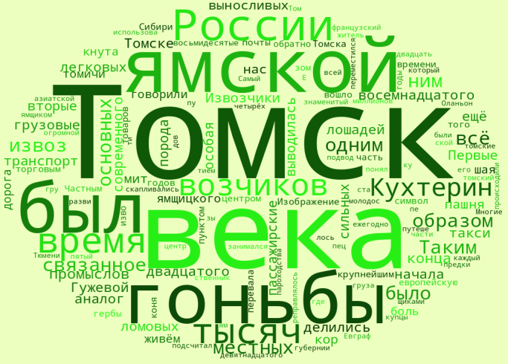

Предполагаемый результат:
Развитие читательских действий, связанных с осмыслением и оценкой текста:
- умение оценивать содержание текста или его элементов (примеров, аргументов, иллюстраций и т.п.) относительно целей автора.

Учитель собирает Рабочие листы. Каждый учащийся получает оценку за урок.

Спасибо за работу!

Домашнее задание (желательно оформить на отдельных листах)
Выполнение мини-проекта, связанного с темой текста (на выбор):
Задание № 1. Ямщик и извозчик – это одно и то же? Найдите информацию в интернете и оформите её в виде презентации.
Задание № 2. Составьте исторический комментарий к отрывку из романа А.С. Пушкина «Евгений Онегин» и оформите его в виде презентации:
Бразды пушистые взрывая,
Летит кибитка удалая;
Ямщик сидит на облучке
В тулупе, в красном кушаке.

Задание № 3. В дореволюционном Томске был Ямской переулок. Найдите информацию о нём (где он находился, что там располагалось, как он называется сегодня) и оформите её в виде презентации.

Предполагаемый результат:
Развитие читательских действий, связанных с использованием информации из текста:
- умение использовать информацию из текста для решения практической задачи с привлечением фоновых знаний;
- умение выявлять связь между прочитанным и современной реальностью.

